МУНИЦИПАЛЬНОЕ БЮДЖЕТНОЕ ОБЩЕОБРАЗОВАТЕЛЬНОЕ УЧРЕЖДЕНИЕ
ГОРОДА КУРГАНА «ГИМНАЗИЯ № 27»

Справка по итогам выполнения
Всероссийской проверочной работы по русскому языку
В рамках проведения Всероссийских проверочных работ (далее – ВПР) на основании Приказа Министерства образования и науки Российской Федерации от 20.10.2017 №1025 «О проведении мониторинга качества образования», письмом Федеральной службы по надзору в сфере образования и науки (Рособрнадзор) от 17.01.2018 №05-11 «Всероссийские проверочные работы - 2018», приказа Департамента образования и науки Курганской области № 278 от 01.03.2018 г. среди обучающихся 4-х классов была проведена проверочная работа по русскому языку 17 апреля 2018 г. (1 часть) и 19 апреля 2018 г. (2 часть).
В 4-х классах 80 учащихся, писало работу - 77.
Результаты выполнения работы:
справились с работой 100 % учащихся;
качество выполнения работы по России составило 70,3 %, по Курганской области – 65,9 %, по городу Кургану – 71,4 %, по гимназии - 97,4 %.

Результаты выполнения работы по классам
Класс | 5 | 4 | 3 | 2 | Средний балл | Качество знаний
4А | 13 | 12 | - | - | 4,6 | 100 %
4Б | 16 | 12 | - | - | 4,6 | 100 %
4В | 4 | 17 | 2 | - | 4,1 | 91,4 %
Итого | 33 | 41 | 2 | - | 4,4 | 97,4 %
Сравнение выполнения работы с данными по городу, по региону, по России
ОО | Количество  учащихся | Распределение по группам баллов в %
 |  | 2 | 3 | 4 | 5
Россия | 1442098 | 4,6 | 25,1 | 46,8 | 23,5
Курганская область | 9376 | 7,2 | 26,9 | 47,1 | 18,8
Город Курган | 3541 | 5,1 | 23,4 | 50,6 | 20,8
МБОУ «Гимназия №27» | 77 | 0 | 2,6 | 53,6 | 44,2

Достижение планируемых результатов в соответствии с ПООП НОО
№ | Блоки ПООП НОО |  | Макс  балл | По ОО | Средний % выполнения |  | 1
 | выпускник научится / | получит возможность научиться
 | или проверяемые требования (умения) в соответствии с ФГОС |  |  |  | По региону | По России
 |  |  |  | 77 уч. | 9376 уч. | 1442098 уч.
1К1 | Умение писать текст под диктовку, соблюдая в практике письма изученные орфографические и пунктуационные нормы. Писать под диктовку тексты в соответствии с изученными правилами правописания; проверять предложенный текст, находить и исправлять орфографические и |  | 4 | 73 | 57 | 66
1К2 | <--пунктуационные ошибки / Осознавать место возможного возникновения орфографической ошибки; при работе над ошибками осознавать причины появления ошибки и определять способы действий, помогающие предотвратить ее в последующих письменных работа |  | 3 | 98 | 86 | 90
2 | Умение распознавать однородные члены предложения. Выделять предложения с однородными членами |  | 3 | 91 | 66 | 69
3(1) | Умение распознавать главные члены предложения. Находить главные и второстепенные (без деления на виды) члены предложения |  | 1 | 97 | 88 | 88
3(2) | Умение распознавать части речи. Распознавать грамматические признаки слов; с учетом совокупности выявленных признаков (что называет, на какие вопросы отвечает, как изменяется) относить слова к определенной группе основных частей речи |  | 3 | 91 | 82 | 82
4 | Умение распознавать правильную орфоэпическую норму. Соблюдать нормы русского литературного языка в собственной речи и оценивать соблюдение этих норм в речи собеседников (в объеме представленного в учебнике материала) |  | 2 | 95 | 80 | 82
5 | Умение классифицировать согласные звуки. Характеризовать звуки русского языка: согласные звонкие/глухие |  | 1 | 74 | 68 | 80
6 | Умение распознавать основную мысль текста при его письменном предъявлении; адекватно формулировать основную мысль в письменной форме, соблюдая нормы построения предложения и словоупотребления. Определять тему и главную мысль текста |  | 2 | 55 | 54 | 54
7 | Умение составлять план прочитанного текста (адекватно воспроизводить прочитанный текст с заданной степенью свернутости) в письменной форме, соблюдая нормы построения предложения и словоупотребления. Делить тексты на смысловые части, составлять план текста |  | 3 | 84 | 60 | 64
8 | Умение строить речевое высказывание заданной структуры (вопросительное предложение) в письменной форме по содержанию прочитанного текста. Задавать вопросы по содержанию текста и отвечать на них, подтверждая ответ примерами из текста |  | 2 | 85 | 66 | 69
9 | Умение распознавать значение слова; адекватно формулировать значение слова в письменной форме, соблюдая нормы построения предложения и словоупотребления. Определять значение слова по тексту |  | 1 | 94 | 83 | 76
10 | Умение подбирать к слову близкие по значению слова. Подбирать синонимы для устранения повторов в тексте |  | 1 | 95 | 70 | 69
11 | Умение классифицировать слова по составу. Находить в словах с однозначно выделяемыми морфемами окончание, корень, приставку, суффикс |  | 2 | 78 | 65 | 64
12(1) | Умение распознавать имена существительные в предложении, распознавать грамматические признаки имени существительного. Распознавать грамматические признаки слов, с учетом сово- |  | 1 | 82 | 71 | 75
12(2) | купности выявленных признаков относить слова к определенной группе основных частей речи / |  | 2 | 82 | 71 | 75
 | Проводить морфологический разбор имен существительных по предложенному в учебнике алгоритму; оценивать правильность проведения морфологического разбора; находить в тексте предлоги с именами существительными, к которым они относятся
13(1) | Умение распознавать имена прилагательные в предложении, распознавать грамматические признаки имени прилагательного. Распознавать грамматические признаки слов, с учетом сово- |  | 1 | 78 | 66 | 76
13(2) | купности выявленных признаков относить слова к определенной группе основных частей речи / |  | 2 | 78 | 65 | 66
 | Проводить морфологический разбор имен прилагательных по предложенному в учебнике алгоритму, оценивать правильность проведения морфологического разбора
14 | Умение распознавать глаголы в предложении. Распознавать грамматические признаки слов, с учетом совокупности выявленных признаков относить слова к определенной группе основных частей речи |  | 1 | 90 | 82 | 72
15(1) | Умение на основе данной информации и собственного жизненного опыта обучающихся определять конкретную жизненную ситуацию для адекватной интерпретации данной информации, соблюдая при письме изученные орфографические и пунктуационные нормы. Интерпретация содержащейся в тексте информации |  | 2 | 81 | 41 | 47
15(2) | Умение на основе данной информации и собственного жизненного опыта обучающихся определять конкретную жизненную ситуацию для адекватной интерпретации данной информации, соблюдая при письме изученные орфографические и пунктуационные нормы. Интерпретация содержащейся в тексте информации |  | 1 | 75 | 34 | 43
Максимальный балл (38) набрали 2 обучающихся из 4 А класса, 2 обучающихся из 4 Б класса и 1 обучающаяся из 4 В класса, 37 баллов набрали в 4 А 4 учащихся, в 4 Б – 3 обучающихся.
Распределение первичных баллов
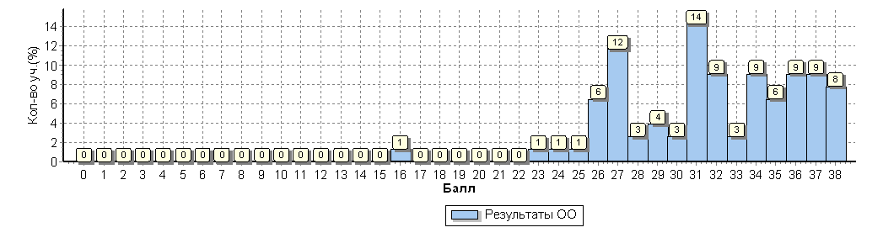
Соответствие отметок за выполненную работу и отметок по журналу за III четверть
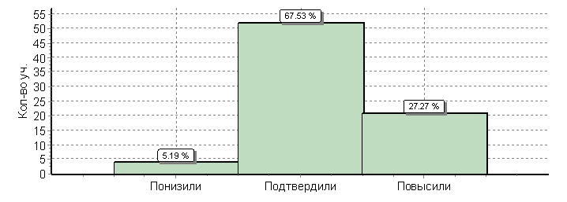
Выводы: подтвердили отметки 52 учащихся (68%), получили отметку ниже, чем по журналу – 4 человека (5%), получили отметку выше, чем по журналу 21 учащихся (27%). Обучающиеся показали высокое качество знаний по русскому языку за пройденный период. По всем умениям средний % выполнения работы гимназистами выше, чем по России, Курганской области и городу Кургану.
Заместитель директора Т.М. Казарина

